MINISTERUL EDUCAȚIEI, CULTURII ȘI CERCETĂRII AL REPUBLICII MOLDOVA
UNIVERSITATEA LIBERĂ INTERNAȚIONALĂ DIN MOLDOVA
FACULTATEA “INFORMATICĂ, INGINERIE, DESIGN”
CATEDRA “TEHNOLOGII INFORMAȚIONALE”

LABORATOARE

la disciplina „SISTEME INFORMATIONALE”

Autor Ursulenco Nichita Coordonator ştiinţific
Studenta grupa TIR-36 Tudor Leahu
___________________ Dr., conf. univ.
___________________

Chișinău 2023

Lucrarea de laborator N1.

Interpretarea analitică şi grafică a entităților structurale informaționale tabelare (matriceale)

Varianta № 13
Condiții inițiale:
Este dată totalitatea (entitatea) informațională tabelară (matriceală) sub
formă de următorul formular al documentului de mai jos:

Bon Nr._____ ____
de recepţionare a semifabricatelor
Data ______ Expeditor _____Recepţionar __________

Nr.  d/r | Denumirea semifabricatelor | Unitate de măsură | Cantitate |  | Preţ | Sumă
Nr.  d/r | Denumirea semifabricatelor | Unitate de măsură | conform documentelor | în realitate | Preţ | Sumă

Semnătura _____________
Bonul conține 15 rânduri şi se perfectează în 3 exemplare

E necesar:
1. De atribuit identificatori pentru unitățile informaționale în varianta I de interpretare (descriere) a acestor unități.
2. De interpretat (descris)această totalitate informațională prin metoda analiticăîn următoarele trei variante:
a) varianta I:.în identificatorii unităţilor informaţionale nu se conţine numărul nivelului structural al T.I.;
b)varianta II: în identificatorii unităţilor informaţionale se conţine numărul nivelului structural al T.I.;
c) varianta III: fiecare nivel ierarhic structural al T.I. se consideră drept comunicare.
3.De interpretat (descris)această totalitate informațională prin metoda graficăîn următoarele trei variante: .
a) varianta I:.în identificatorii unităţilor informaţionale nu se conţine numărul nivelului structural al T.I.;
b)varianta II: în identificatorii unităţilor informaţionale se conţine numărul nivelului structural al T.I.;
c) varianta III: fiecare nivel ierarhic structural al T.I. se consideră drept comunicare.
4. De caracterizat structura T.I.
REZOLVARE
1. De atribuit identificatori pentru unitățile informaționale în varianta I de interpretare (descriere) a acestor unități.
Bon Nr.__RD1___ __T.I__
de recepţionare a semifabricatelor
Data ___RD2___ Expeditor __RD3___Recepţionar ____RD4______

Nr.  d/r  RD5 | Denumirea semifabricatelor RD6 | Unitate de măsură  RD7 | Cantitate K1 |  | Preţ  RC3 | Sumă  RC4
Nr.  d/r  RD5 | Denumirea semifabricatelor RD6 | Unitate de măsură  RD7 | conform documentelor  RC1 | în realitate  RC2 | Preţ  RC3 | Sumă  RC4
1
...
15

Semnătura ______RD8_______

2. De interpretat (descris)această totalitate informațională prin metoda analiticăîn următoarele trei variante:
a) varianta I:.în identificatorii unităţilor informaţionale nu se conţine numărul nivelului structural al T.I.;

T.I./1:3/.(RD1, RD2, RD3, RD4; RD5/1:15/, RD6/1:15/, RD7/1:15/
K1/1:15/.(RC1, RC2), RC3/1:15/, RC4/1:15/; RD8)

b)varianta II: în identificatorii unităţilor informaţionale se conţine numărul nivelului structural al T.I.;

T.I. /1:3/. (RD11, RD12, RD13, RD14, RD21/1:50/, RD22/1:50/, RD23/1:15,K21/1:15/.(RC21, C22), RC23, RC24, RD31)

c) varianta III: fiecare nivel ierarhic structural al T.I. se consideră drept comunicare.

T.I. /1:3/.(K1(RD1,RD2,RD3,RD4), K2/1:15/.(RD5,RD6,RD7, K4(RC1,RC2),RC3,RC4), K3(RD8))

3.De interpretat (descris)această totalitate informațională prin metoda graficăîn următoarele trei variante: .
a) varianta I:.în identificatorii unităţilor informaţionale nu se conţine numărul nivelului structural al T.I.;

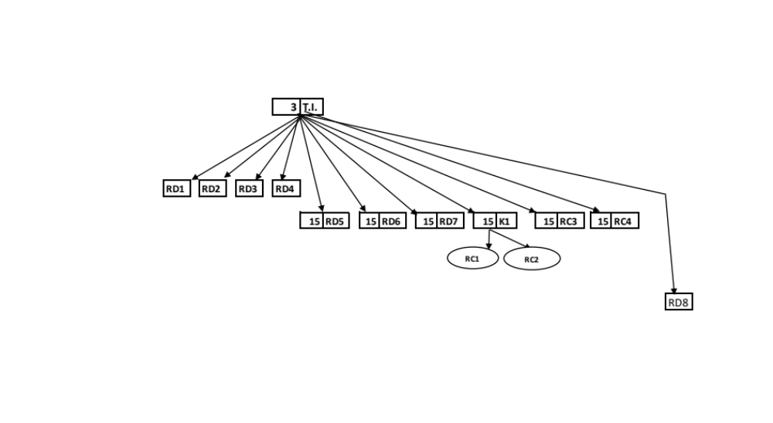
b)varianta II: în identificatorii unităţilor informaţionale se conţine numărul nivelului structural al T.I.;

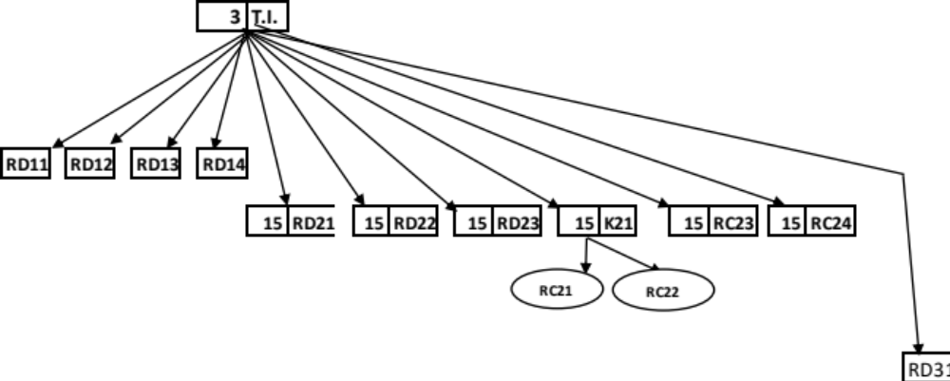

c) varianta III: fiecare nivel ierarhic structural al T.I. se consideră drept comunicare.

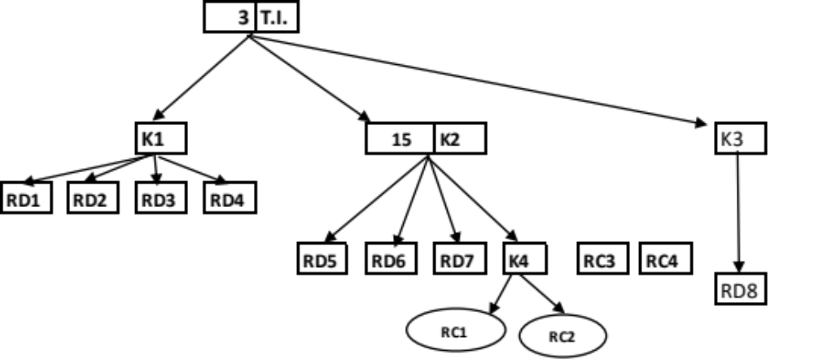
- De caracterizat structura T.I.

Structura T.I. conține trei nivele ierarhice:
Nivelul 1 – Format din 4 denumiri.
Nivelul 2 – Balanța conține 15 de rânduri. Are 3 denumire, 1 entități și 4 valori numerice.
Nivelul 3 – O rechizită de tip denumire.

